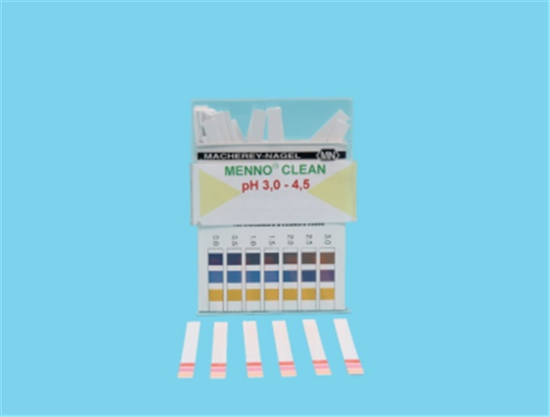
描述
使用这些试制，可以测量Menno Florades的溶剂浓度，从而可以测量例如脚部消毒垫的功效。 目标值在pH 3.5到4.5之间

